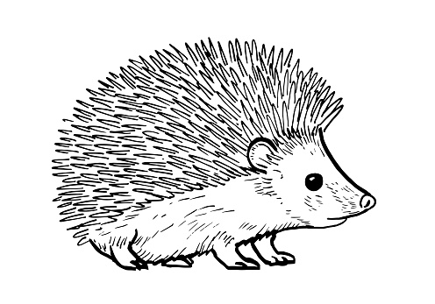

CO SE UČÍME V MĚSÍCI ČERVNU

* Poznávání zvuků zvířat
* Rozlišení exotických a domácích zvířat
* Vyrábění obrázků pro maminky k svátku
* Zpěv s klavírem- „Školka už nám mává“, „Když potkáte ježky“, „Pět minut v Africe“
* Básničky: „Zvířata“
* Grafomotorické cvičení
* Oslava mezinárodního dne dětí (MDD)
* Návštěva zvířátek v Domečku
* Sportování na Domovince
* Pasování předškoláků
* Zařazujeme experimenty do činností
* Olympiáda v MŠ- soutěže, překonávání překážek, běh na 60m, skok do dálky, štafetový běh

